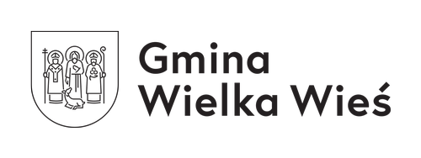

PiR.524.55.2022 3 listopada 2022 roku

Ogłoszenie w sprawie konsultacji społecznych projektu „Rocznego programu współpracy samorządu Gminy Wielka Wieś z organizacjami pozarządowymi oraz innymi podmiotami prowadzącymi działalność pożytku publicznego na rok 2023”

Działając na podstawie art. 5a ust. 1 ustawy z dnia 24 kwietnia 2003 r. o działalności pożytku publicznego i o wolontariacie (Dz. U. 2003 Nr 96 poz. 873 z późn. zm.) Wójt Gminy Wielka Wieś zaprasza zainteresowane organizacje pozarządowe i podmioty wymienione w art. 3 ust. 3 w/w ustawy do konsultacji projektu „Rocznego programu współpracy samorządu gminy Wielka Wieś z organizacjami pozarządowymi oraz innymi podmiotami prowadzącymi działalność pożytku publicznego na rok 2023”.

Projekt programu wraz z formularzem zgłaszania opinii i uwag dostępny jest w Biuletynie Informacji Publicznej w zakładce „Konsultacje z organizacjami pozarządowymi”, na stronie internetowej Gminy www.wielka-wies.pl, na stronie https://konsultacje.wielka-wies.pl/ oraz na tablicy ogłoszeń Urzędu Gminy Wielka Wieś.

Warunkiem udziału organizacji w konsultacjach jest podanie następujących informacji: nazwy i adresu, danych rejestrowych, osób uprawnionych do reprezentowania organizacji oraz imienia i nazwiska przedstawiciela zgłoszonego do udziału w konsultacjach.

Uwagi i opinie można zgłaszać w terminie: od 4 listopada 2022 r. do 18 listopada 2022 r. formie pisemnej na Dzienniku Podawczym Urzędu Gminy w Wielkiej Wsi, listownie na adres: Urząd Gminy w Wielkiej Wsi, pl. Wspólnoty 1, 32-085 Szyce lub w formie elektronicznej na adres: promocja@wielka-wies.pl.
O zachowaniu terminu decyduje data wpływu opinii do Urzędu Gminy Wielka Wieś.
Opinie i uwagi organizacji złożone po upływie w/wyznaczonego terminu nie będą brane pod uwagę.

Załączniki:
1. Projekt uchwały „Rocznego programu współpracy samorządu gminy Wielka Wieś
z organizacjami pozarządowymi oraz innymi podmiotami prowadzącymi działalność pożytku publicznego na rok 2023” do konsultacji,
2. Formularz zgłaszania uwag.

